**Feladat**

*“Négy különböző nemzetiség képviselője volt az asztalnál: egy amerikai gyalogos, egy francia őrvezető, egy angol géppuskás és egy orosz hússaláta. A gyalogos, az őrvezető és a géppuskás a padon foglaltak helyet, a hússaláta az asztalon, egy tálban.”*

*Rejtő Jenő – A három testőr Afrikában – részlet*

Egy asztalnál katonák ülnek. “Itt a hússaláta, hol a hússaláta” nevű játékot játszanak. Egyiküknél van egy hússaláta, amelyet a két keze között forgat. Egy véletlenszerűen kijelölt másik katonának tippelnie kell, hogy melyik kezében van. Ha eltalálja, akkor hozzá kerül a hússaláta.

Igaz-e, hogy az n. kör végére már mindenkinél volt a hússaláta?

Bemenetként adott egy fájl, aminek első sora egy pozitív egész szám, az n értéke, utána pedig annyi sor van, ahány katona, mindegyikhez tartozik egy nemzetiség (egy nemzetiség többször is előfordulhat) és utána vagy van egy * karakter, vagy nincs. Ha van, akkor kezdetben nála van a hússaláta. Pontosan egy * van a fájlban.

pl.:

5  
RUS  
ENG  
ENG*  
FRA

Azaz, 5 kör van. Egy orosz, két angol (egyiknél a saláta) és egy francia katona van jelen.

Nemzeti sajátosságok (melyik kezébe rejti el; melyikre tippel):

* RUS – orosz
  + Mindig a bal kezébe rejti el
  + Kémkedik az amerikai ellen, így az bárhova is rejti, meg fogja találni; különben mindig a balra tippel
* USA – amerikai
  + 25% eséllyel képes úgy eldugni, hogy ne találja meg senki, kivéve az orosz; amúgy 50–50% eséllyel rakja a bal v. jobb kezébe
  + 50–50%-kal a bal v. jobb kézre tippel
* ENG – angol
  + 50–50%
  + Ha ellenfele francia, akkor a bal kézre fog tippelni, különben 50–50%
* FRA – francia
  + Először véletlenszerűen rejti el, utána pedig mindig ellenkezőleg, mint ahogy legutóbb tette
  + A franciák összedolgoznak, szóval ha ellenfele francia, akkor biztos eltalálja. Az angol pedig átveri, azaz, ha az ellenfele angol, akkor biztos nem találja el. Különben 50–50%

**Osztályszerkezet**

Az alábbi ábrán az entitás-osztályok kapcsolatait láthatjuk.

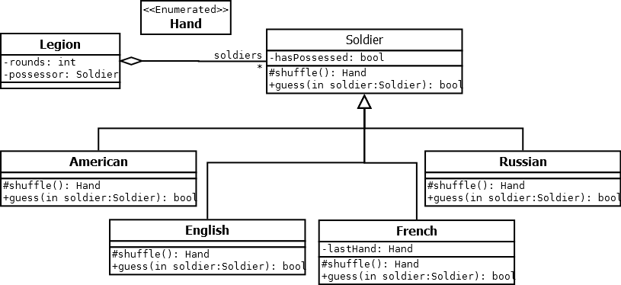

**Megvalósítás**

* A feladatot egy Java8 nyelven írt, objektumorientált szemléletet követő programmal oldottuk meg
* A program belépési pontja a Main osztályban van. Ez felel a “légió” beolvasásáért, a szimuláció lejátszásáért, és az eredmény kiírásáért. A felmerülő hibákat is itt kezeljük le azáltal, hogy kiírjuk, hogy hiba történt
* A Main osztály példányosít egy LegionParser példányt, ami a légió fájlból való beolvasását végzi. Az alábbi kivételeket dobhatja:
  + FileNotFoundException – helytelen fájlnév
  + NumberFormatException – ha a körök száma nem értelmezhető számként
  + NoSuchElementException – ha a fájl üres (nincs körök száma), ha egy nem felismert nemzetet tartalmaz, ha nem pontosan egy “csillagos” sor van, azaz a salátát kezdetben nem pontosan egy katona birtokolja, valamint ha nincs legalább két katona
  + IOException – a Scanner bezárásakor
  + *Megjegyzés: a FileNotFoundExceptiont külön nem tüntettem fel a szignatúrában, hiszen az egyben IOException is*
* A programban szereplő entitásokat a Legion osztály fogja össze: ez tartalmazza a körök számát, a katonák listáját, ez tartja számon az aktuálisan a salátát birtokló katonát, és innen lehet elkérni a véletlenszerűen választott tippelőt is
* A katonák típusa a Soldier absztakt osztály. Egy katona el tudja rejteni a salátát (shuffle()), és tud tippelni, hogy a másik katonának melyik kezében van (guess()). Ebből csak a guess() publikus láthatóságú, ami viszont megkapja paraméterül a salátát birtokló katonát, és ez kérdezi le tőle, hogy hova tette azt. Mivel mind elrejtésben, mind tippben visszatérő stratégia a “fifti-fifti” valószínűség, ezért ezt a fajta működést tettem “alapértelmezettnek”, azáltal, hogy dacára annak, hogy a Soldier absztrakt, a felülírandó metódusai kaptak egy ennek megfelelő default implementációt. A kódismétlés elkerülése miatt bevezetésre került még a getChoice() metódus, ami egy katona tippjét adja vissza (szemben azzal, hogy a guess() már a tipp helyességét adja meg). A katonáktól még le lehet kérni, hogy valaha birtokolták-e a salátát, valamint meg lehet nekik mondani, hogy most épp birtokolják
* Az egyes katonákat a Soldierből leszármazott típusokkal valósítottuk meg. A LegionParser fogja a megfelelő típusokat példányosítani és elmenteni a Legionben található Soldier-listába
* A nemzeteket, valamint a “kezeket” egy-egy enum adja meg
* Az amerikai katona “csalási” lehetőségét egy CHEAT kéz-konstanssal szimuláljuk, ami sose lesz ekvivalens a LEFT vagy RIGHT konstansokkal, így ő ez esetben mindig nyerni fog
* A francia katona “memóriáját” pedig egy csak abban az osztályban bevezetett plusz privát adattaggal írjuk le

**Tesztelés**

A programhoz az alábbi érvénytelen teszteseteket készítettük:

* Nem létező fájl [b0.txt] – kivételt dob
* Üres fájl [b1.txt] – kivételt dob
* Egy soros, szöveget tartalamzó fájl [b2.txt] – kivételt dob
* Egy soros, számot tartalmazó fájl [b3.txt] – kivételt dob, hisz nincs csillagos sor
* Két soros, első sorában számot, és utána is számot tartalmazó fájl – kivételt dob
* Két soros, első sorában számot, másodikban nem megfelelő stringliterált tartalmazó fájl [b4.txt] – kivételt dob
* Két soros, első sorában számot, másodikban megfelelő stringliterált tartalmazó fájl, csillaggal [b5.txt] – kivételt dob
* Három soros, első sorában számot, másodikban megfelelő stringliterált tartalmazó fájl, csillag nélkül [b6.txt] – kivételt dob
* Három soros, első sorában számot, a másodikban és harmadikban megfelelő stringliterált tartalmazó fájl, két csillaggal [b7.txt] – kivételt dob

Érvényes tesztesetek:

* Kevesebb kör, mint a katonák száma-1 [g1.txt] – biztos, hogy hamisat ad
* Két katona, 1 kör és mindkét katona orosz [g2.txt] – biztos, hogy igazat ad
* Angol katonák és egy francia, angolnál van a saláta [g3.txt] – biztos, hogy hamisat ad
* Orosz katona és egy amerikai, amerikainál van a saláta [g4.txt] – biztos, hogy igazat ad

Továbbá tesztelni kell, hogy a program nem kerülhet-e végtelen ciklusba (nem talál megfelelő katonát, vagy hasonló okokból), mindig különböző “random” számokat ad-e, magas körszámnál nagyobb eséllyel kerül-e mindenki sorra, és lehetőleg úgy, hogy mindenféle katona tippeljen mindenféle katona salátájára.